1. **Definição e conceito**

A definição do projeto foi retirada do relatório de Introdução a Design Automotivo (IDA), devido ao tamanho do relatório, utilizamos somente o tópico Definição e conceito, mas o relatório completo está em anexo.

A perua, termo em português para station wagon, é um automóvel com o estilo de carroceria (body style) variante de um sedan, com extensão traseira do telhado sobre um volume de passageiros ou carga, com acesso a parte traseira através de uma terceira ou quinta porta (liftgate), em vez da tampa da porta mala. O estilo da carroceria transforma um design de três caixas padrão em um design de duas caixas para incluir aos pilares A, B e C, um pilar D.

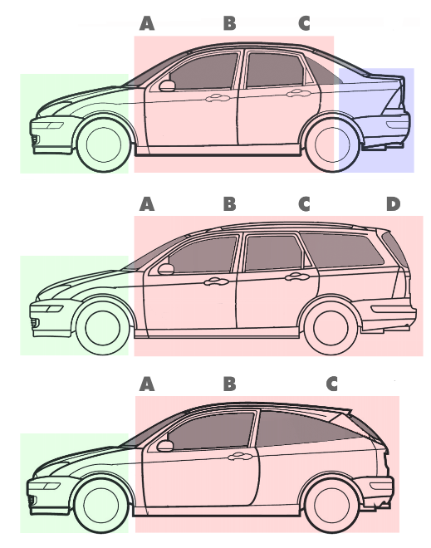

Figura 1: Configurações típicas dos pilares de um sedan (três caixas), perua (duas caixas) e hatchback (duas caixas) da mesma gama de modelo.

Como peruas e hatchbacks compartilham tipicamente uma configuração de projeto de duas caixas, devido ao compartilhamento flexível do volume interior, é de grande importância a distinção entre tais tipos de carroceria, que pode ser dado a partir da observação de algumas características:

* **Pilares**

Ambas as configurações tipicamente características com pilares A, B e C, peruas apresentam um pilar D e hatchbacks podem caracterizar um pilar D.

De acordo com BRIAN G (2005) pilares são os suportes verticais de um automóvel, área da janela ou da estufa (greenhouse) designado respectivamente como *A, B, C* ou (em carros maiores) *D, movendo* se a partir da frente para trás, em vista de perfil.

* 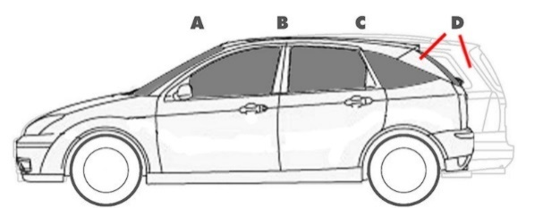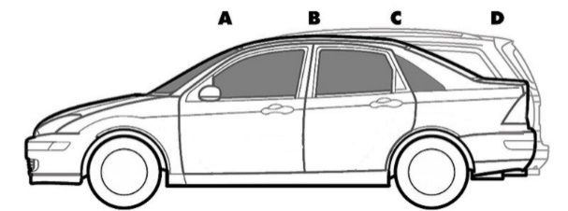**Volume de carga**

Figura 2: Diagrama de um sedan de cinco portas (duas caixas) sobreposto sobre a perua (duas caixas) do mesmo modelo gama, mas neste caso, ambos com pillar D.

Figura 3: Configurações típicas de um pilar de um hatchback (três caixas) e perua (duas caixas) da mesma gama de modelos.

Figura 5:

Figura 4:

Peruas priorizam o volume de passageiros e carga com janelas de lado ao volume de carga. Dos dois estilos de carroçaria, a perua tem um telhado que se estende pela total traseira do veículo, encerrando o volume de carga com altura total, já o hatchback tem um telhado que abaixa abruptamente atrás do pilar C, sobre o volume interior, com a saliência traseira mais curta e com janelas menores (ou sem janelas) ao lado do volume de carga, dando prioridade ao estilo.

* **Assento**

As peruas podem ter duas ou três fileiras de assentos enquanto hatchbacks podem ter somente um ou dois.

* **Porta traseira**

A verticalidade da porta traseira pode ser a principal distinção entre um hatchback e uma perua. Segundo NEIL (2002) onde você quebra a linha do telhado, e em que ângulo, definem o espírito do veículo, você poderia ter uma quebra de 90 graus nas costas e ter uma perua, ou uma quebra de 140 graus e ter um hatchback.

O American Heritage Dictionary define uma perua como " um automóvel com uma ou mais filas de assentos dobráveis ​​ou removíveis atrás do motorista e sem compartimento de bagagem, mas uma área por trás dos assentos em que as malas, pacotes, etc, podem ser carregadas através de uma porta traseira. "

Quando uma gama de modelos inclui estilos de carroçaria múltiplos, como sedan, hatchback e peruas, os modelos normalmente compartilham sua plataforma, drivetrain e carroceria (frente do pilar A), segundo HARTFORD *(1969)*, o estilo das peruas seguem a produção do sedã. A maioria tem a mesma distância entre eixos, oferece as mesmas opções de transmissão e motor e as mesmas opções de conforto e conveniência.

As peruas podem reconfigurar flexivelmente o seu volume interior através de bancos traseiros rebatíveis para priorizar o volume de passageiros ou carga.

1. **Vistas** 
   1. **Dimensões do veiculo**

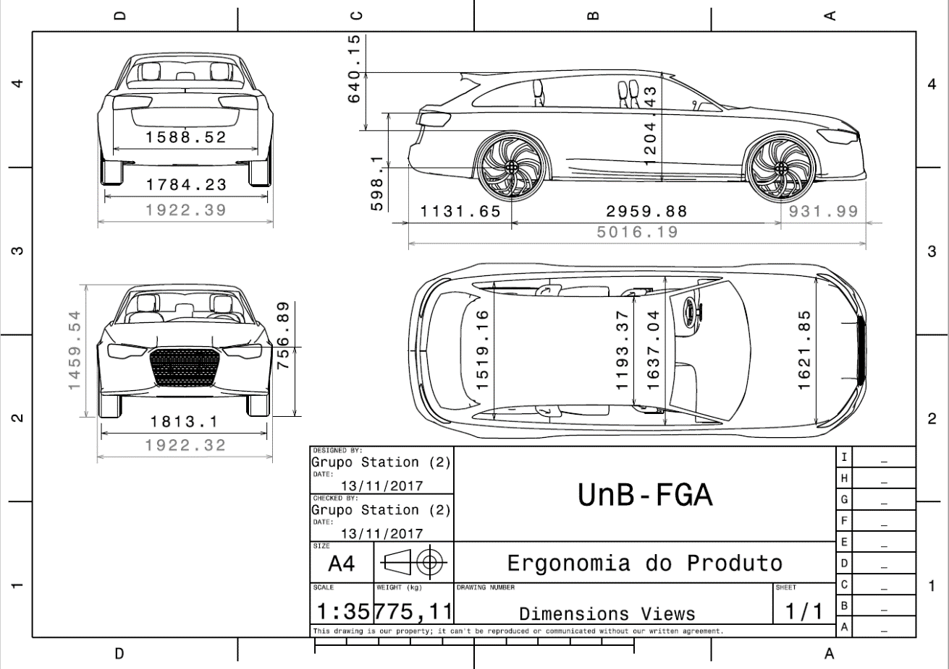

Figura 4: Dimensões do veículo. Fonte [1].

* 1. **Carro com manikins**

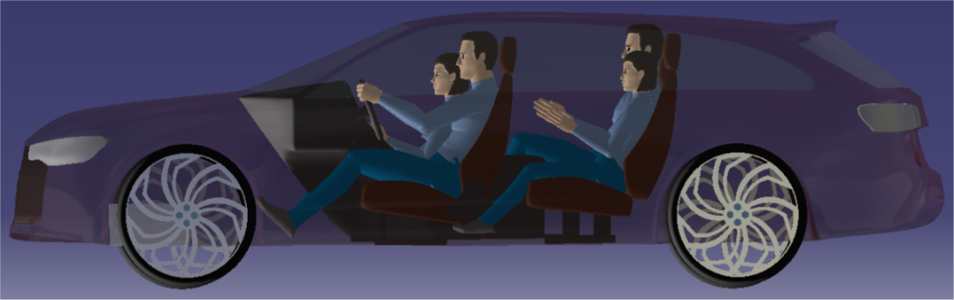

Figura 5: Vistas com manikins (vista lateral). Fonte [1].

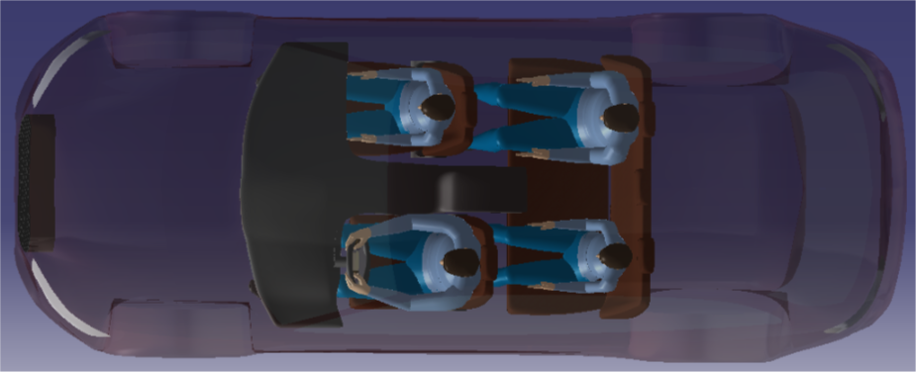

Figura 6: Vistas com manikins (vista superior). Fonte [1].

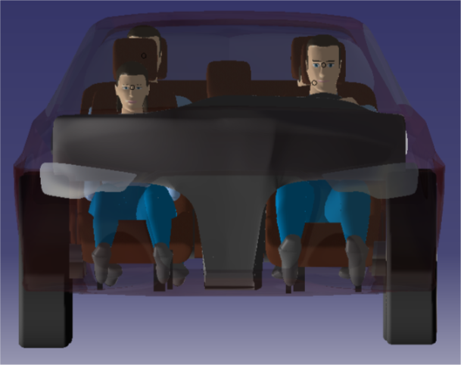

Figura 7: Vistas com manikins (vista frontal). Fonte [1].

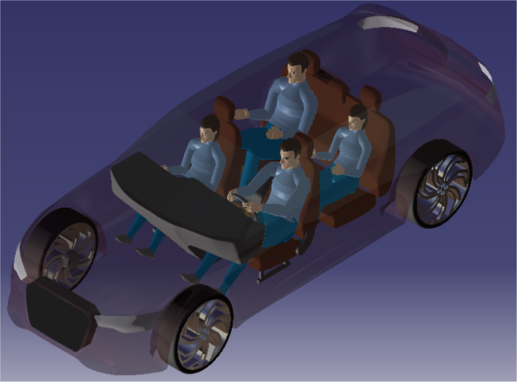

Figura 8: Vistas com manikins (vista isométrica). Fonte [1].

**Elementos principais do veiculo**

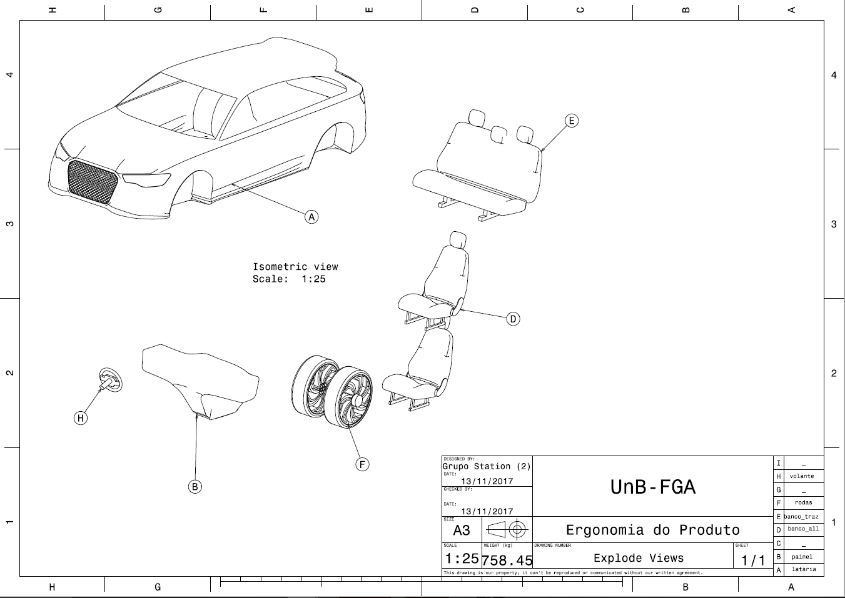

Figura 9:Drafting elementos principais. Fonte [1].

1. **Cotas de package**

Todas as cotas do package são extremamente importantes para o desenvolvimento do projeto em questão, o trabalho para definição dos valores é excessivamente cansativo, pois qualquer alteração externa implica em uma nova mudança no package. Por esses motivos, o grupo parametrizou todos os valores usados, para que o mesmo possa ser atualizado automaticamente, facilitando assim o desenvolvimento posterior.

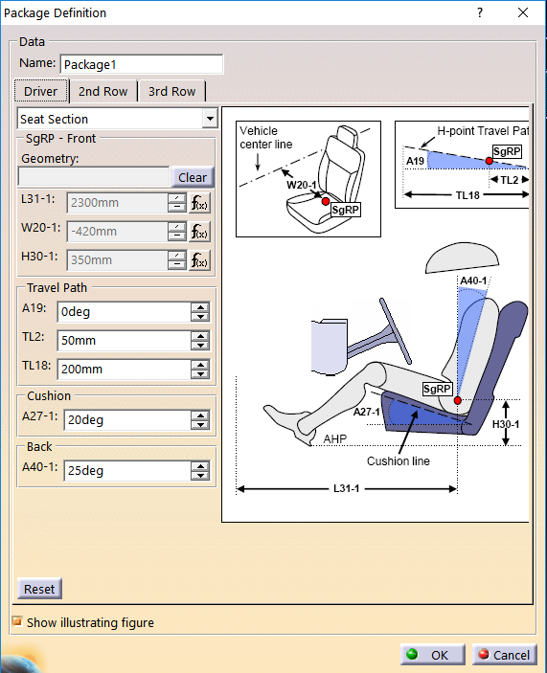

Figura 10: Cotas package Seat Section (Motorista). Fonte [1].

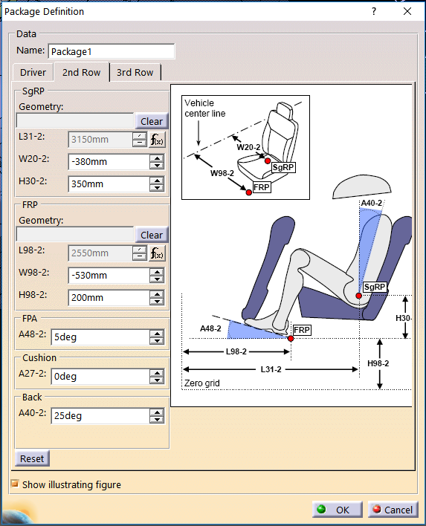

Figura 11: Cotas Package Seat Section (Passageiros). Fonte [1].

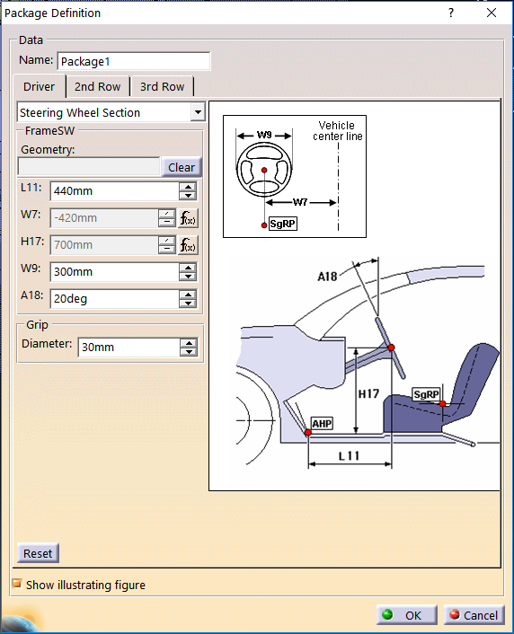

Figura 12: Cotas Package Steering Wheel Section (Motorista). Fonte [1].

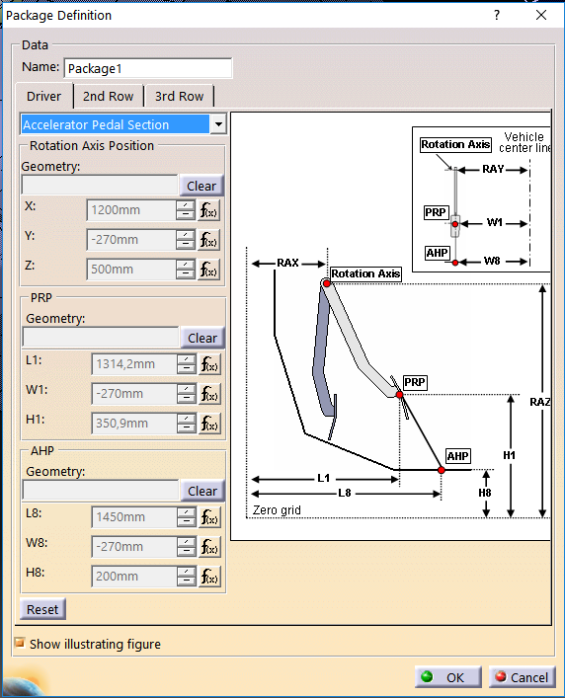

Figura 13: Cotas Package Accelerator Pedal Section (Motorista). Fonte [1].

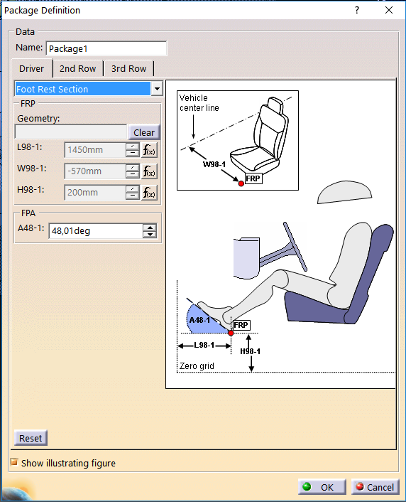

Figura 14: Cotas Package Foot Rest Section (Motorista). Fonte [1].

1. **Análise das normas**

As normas são desenvolvidas por uma associação global de mais de 128.000 engenheiros e especialistas técnicos relacionados nas indústrias aeroespacial, automotiva e de veículos comerciais.

As normas SAE internacionais utilizadas nesse projeto, são de extrema importância, pois definem um parâmetro em relação a posição mais correta do motorista, passageiros bem como dos instrumentos, visando o conforto e melhor visualização por parte do motorista.

**SAE J941**

A norma J941 aborda a localização dos olhos do motorista, essa localização é dada por duas elipses com pontos definidos:

* Centroid;
* Neck Pivot;
* E Point.

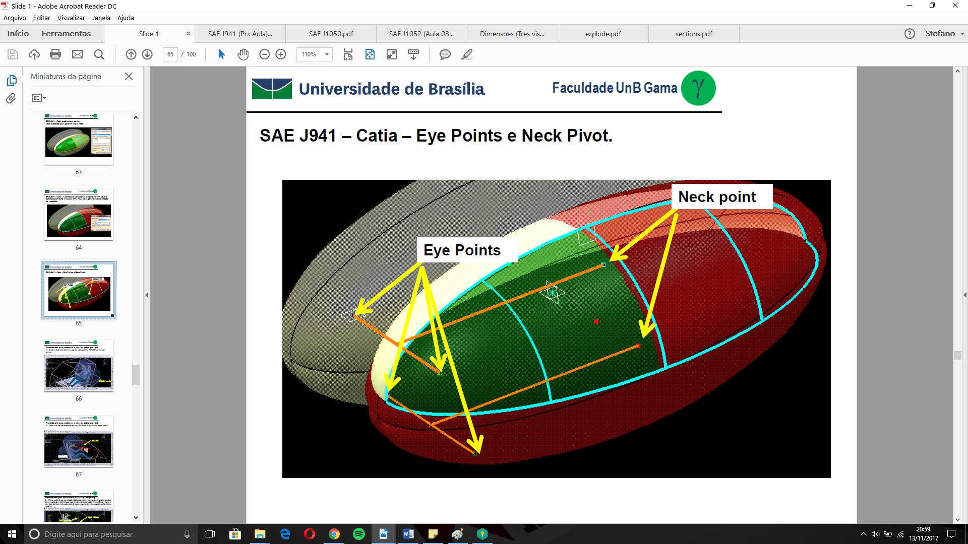

Figura 15: Pontos definidos pela norma SAE J941. Fonte [1].

Todos os pontos são gerados por cálculos definidos pela norma, utilizando parâmetros do package e percentil do motorista.

**SAE J1050**

A norma J1050 aborda a descrição e medição do campo de visão do motorista, utilizando os pontos E Points, Neck Pivot Points, já criados para a norma J941 e um novo ponto o Vision Point.

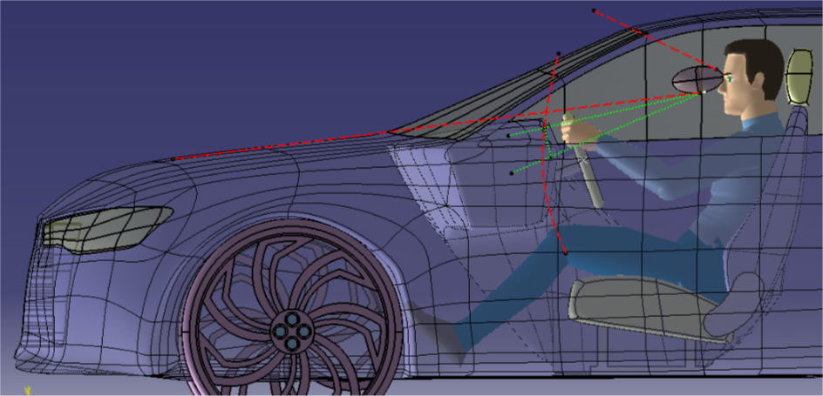

Figura 16: Campo de visão do motorista segundo norma SAE J1050). Fonte [1].

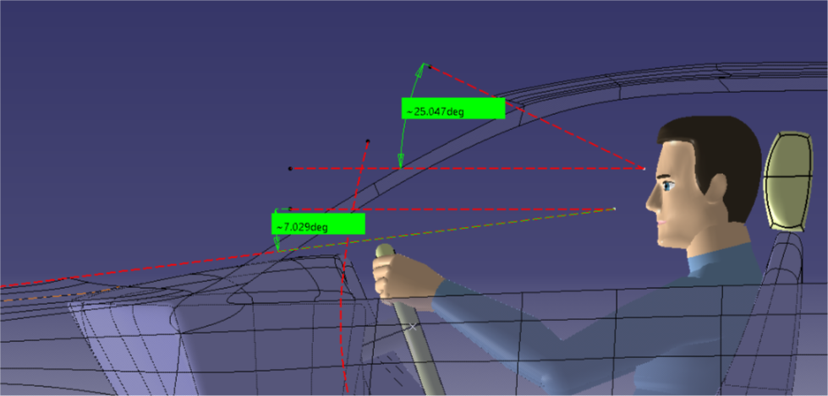

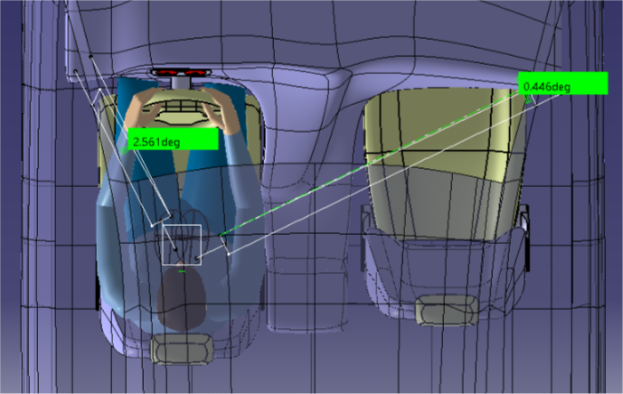

Figura 17: Campo de visão do motorista segundo norma SAE J1050, com enfoque nas colunas. Fonte [1].

**SAE J1052**

A norma J1052 aborda a localização da cabeça do motorista, essa localização é dada por uma ½ elipse com ponto definido, o Centroid, que é gerado por cálculos definidos pela norma, utilizando parâmetros do package e percentil do motorista.

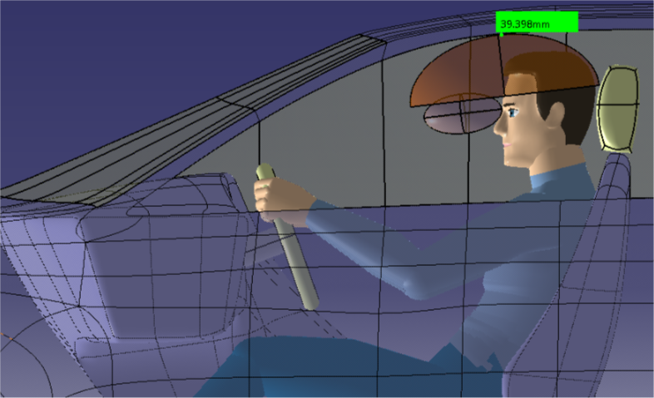

Figura 18: Localização da 1/2 elipse definido a partir da norma SAE J1052. Fonte [1].

1. **Reach**

O Reach é uma importante ferramenta do Catia para diagnostico ergonômico, a partir dela é possível obter o alcance máximo do motorista.

A partir do Reach gerado para o motorista, podemos observar qual é o alcance do mesmo, como retratado nas imagens o motorista tem total alcance ao painel de instrumentos e volante, com ambas as mãos.

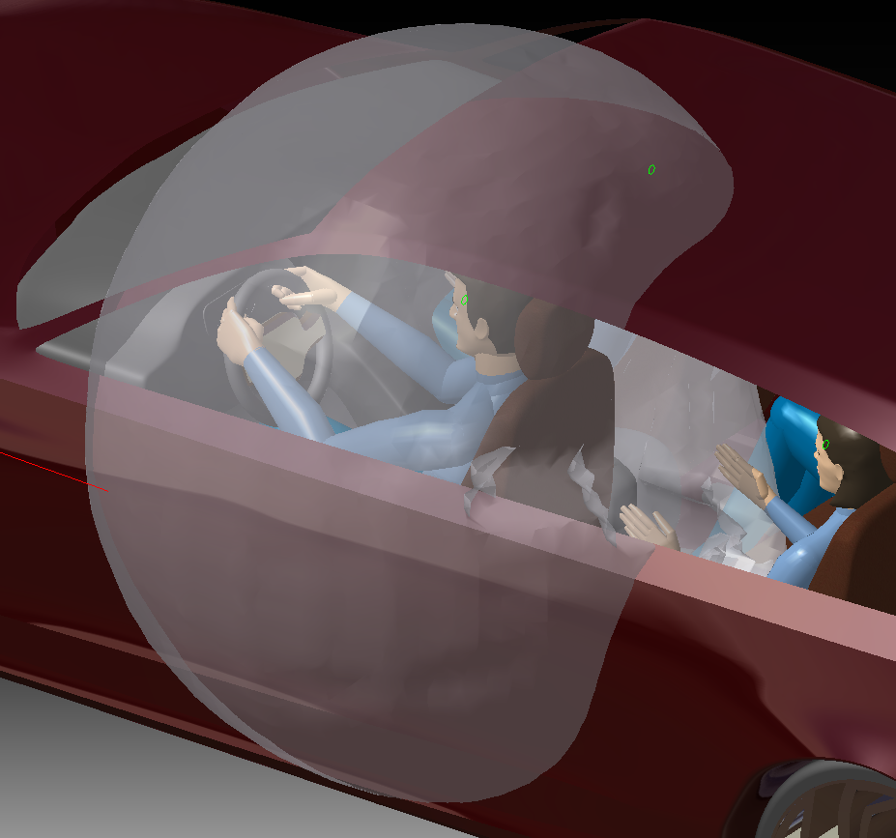

Figura 19: Reach da mão esquerda (vista isométrica). Fonte [1]

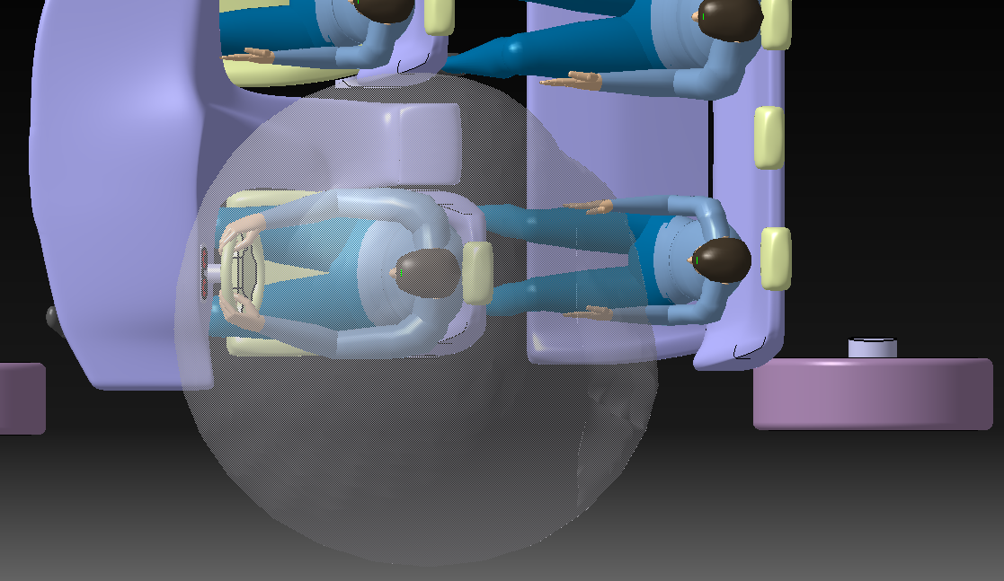

Figura 20: Reach da mão esquerda (vista superior). Fonte [1]

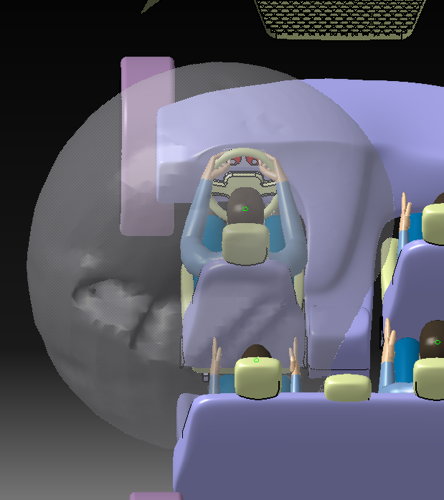

Figura 21: Reach da mão esquerda (vista superior). Fonte [1]

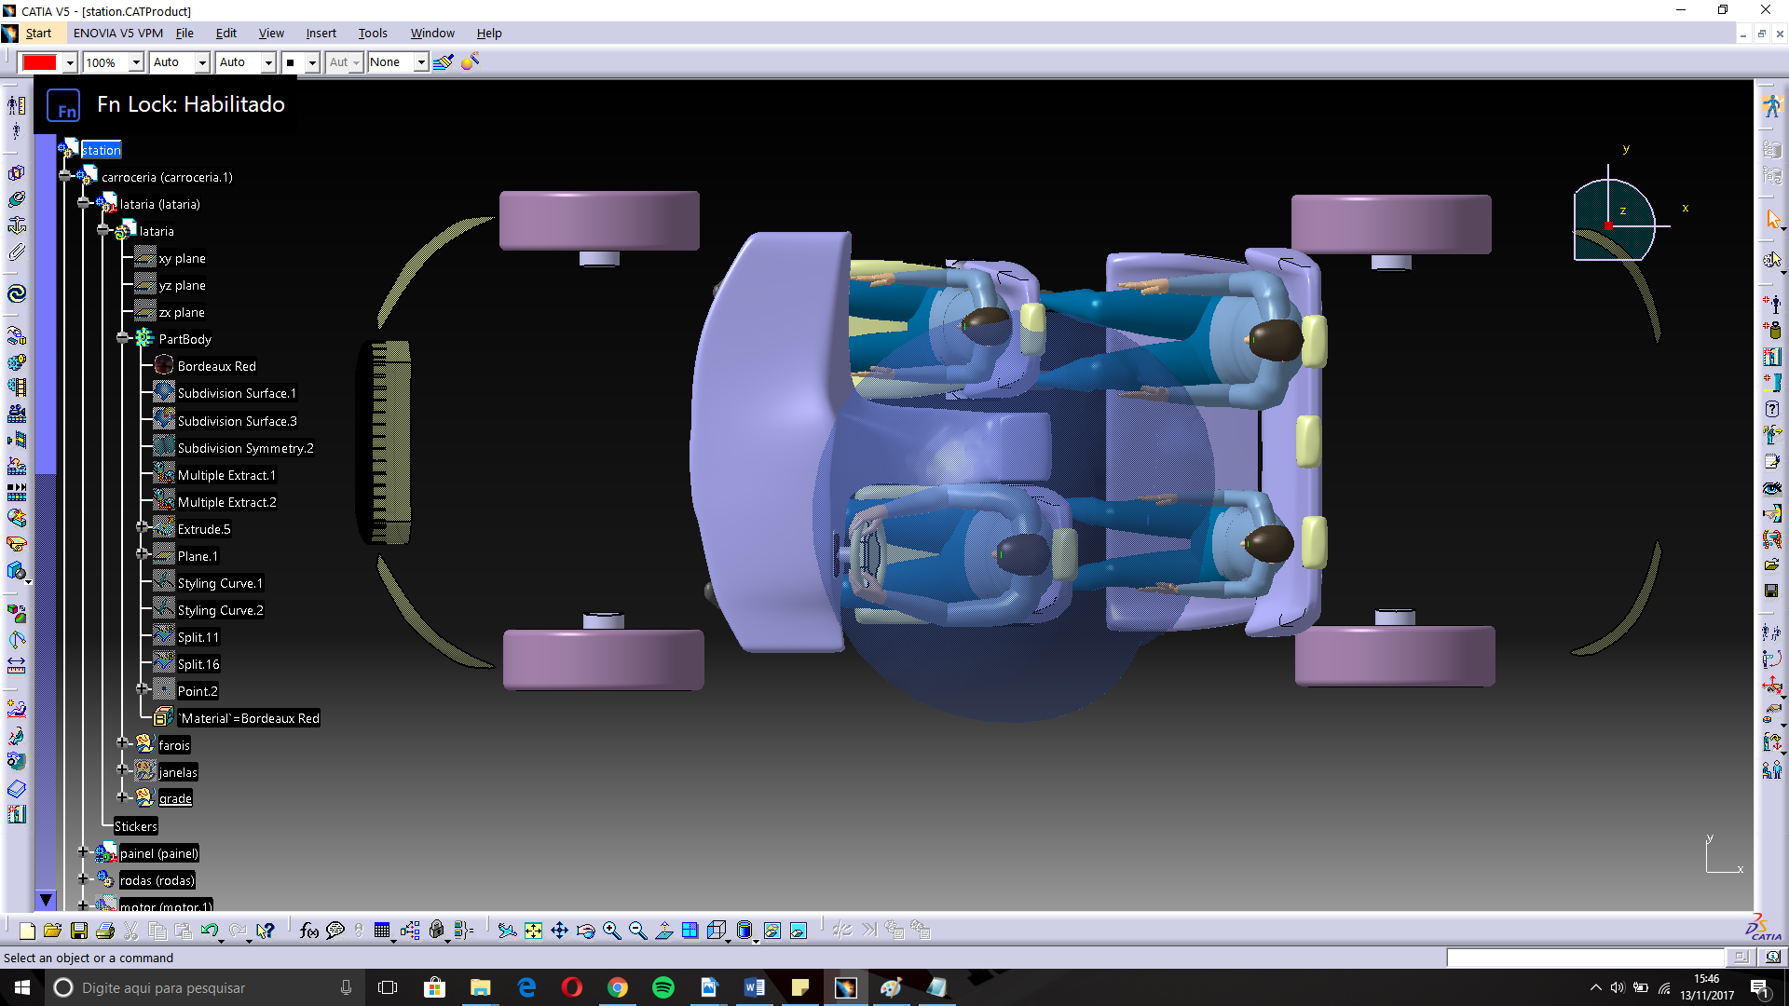

Figura 22: Reach da mão direita (vista superior). Fonte [1]

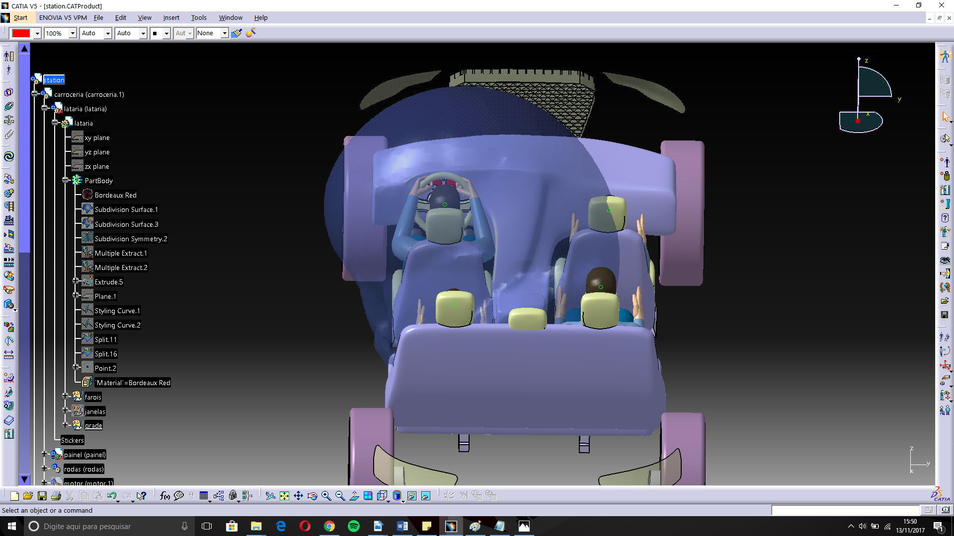

Figura 23: Reach da mão direita (vista superior). Fonte [1]

1. **Painel**

O painel de instrumentos é de suma importância em um automóvel, já que este tem o indispensável papel de comunicação entre máquina e humano, informando tudo que está acontecendo no automóvel em tempo real, como a temperatura da água do radiador, giros do motor, velocidade. A partir do avanço tecnológico o painel de instrumentos tem tido uma evolução inacreditável, com a melhor indicação das informações, sendo mais intuitivo, abrigando mais informações, atualmente são transmitidas informações como pressão nos pneus, consumo instantâneo de combustível, marcha engrenada, entre outras informações.

Para a atual faze do projeto, fizemos um painel simples, conta com 2 mostradores redondos grandes, dentro desses mostradores há outros 2, com um diâmetro menor, mesmo diâmetro do que está na parte superior entre os mostradores maiores, todos os mostradores são digitais podendo apresentar informações com mais precisão e em diversos lugares dos mesmos. A priore o mostrador grande da esquerda é para giro do motor (RPM), o da direita para velocidade (Km/h) os outros 3 para diversos, como nível de combustível, temperatura da água do radiador,

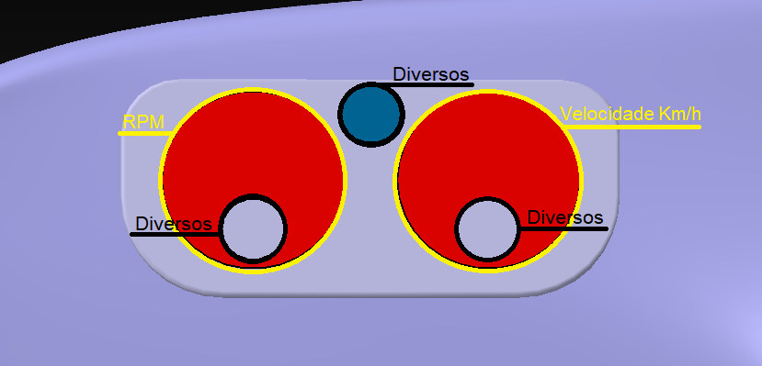

Figura 24: Mostradores do painel (legenda). Fonte [1].

A posição do painel é muito importante para correta visualização dos dados por parte do motorista, por isso foi utilizado a norma SAE J1050 que apresenta a melhor posição para o painel a partir de parâmetros da norma SAE, pakcage e percentil do motorista.

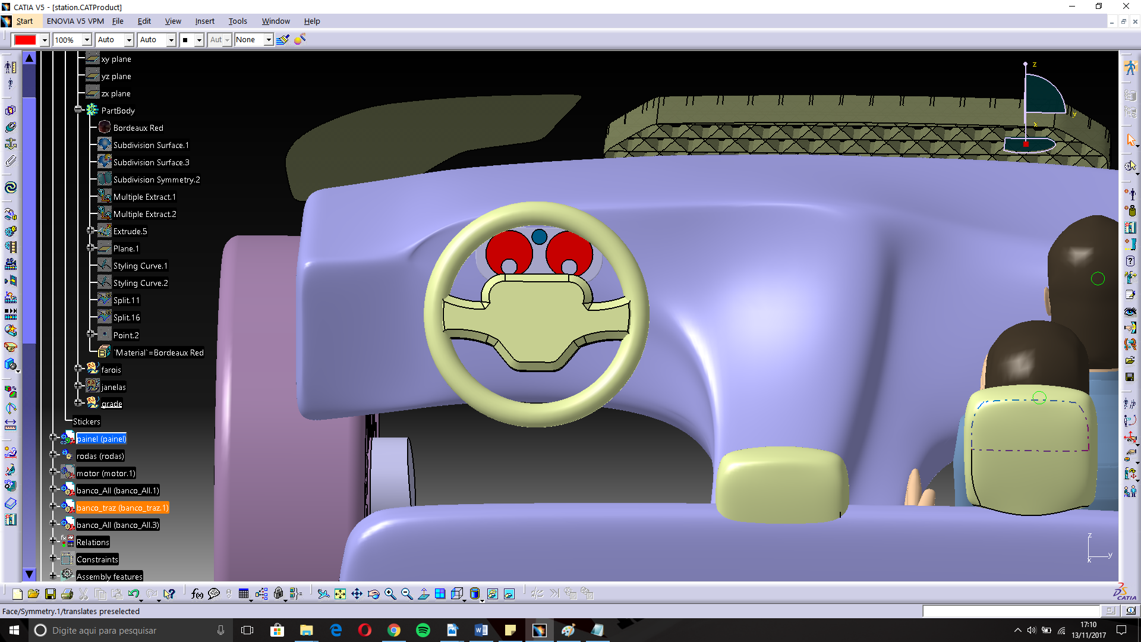

Figura 25: Painel (vista do manikin). Fonte [1].

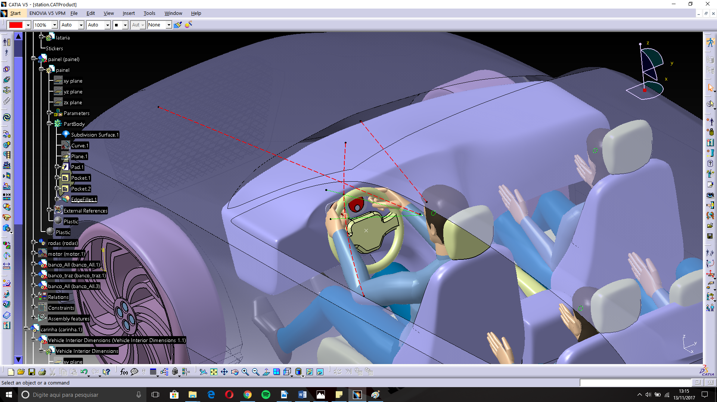

Figura 26: Posição do painel de acordo com a norma SAE J1050 (vista isométrica). Fonte [1].

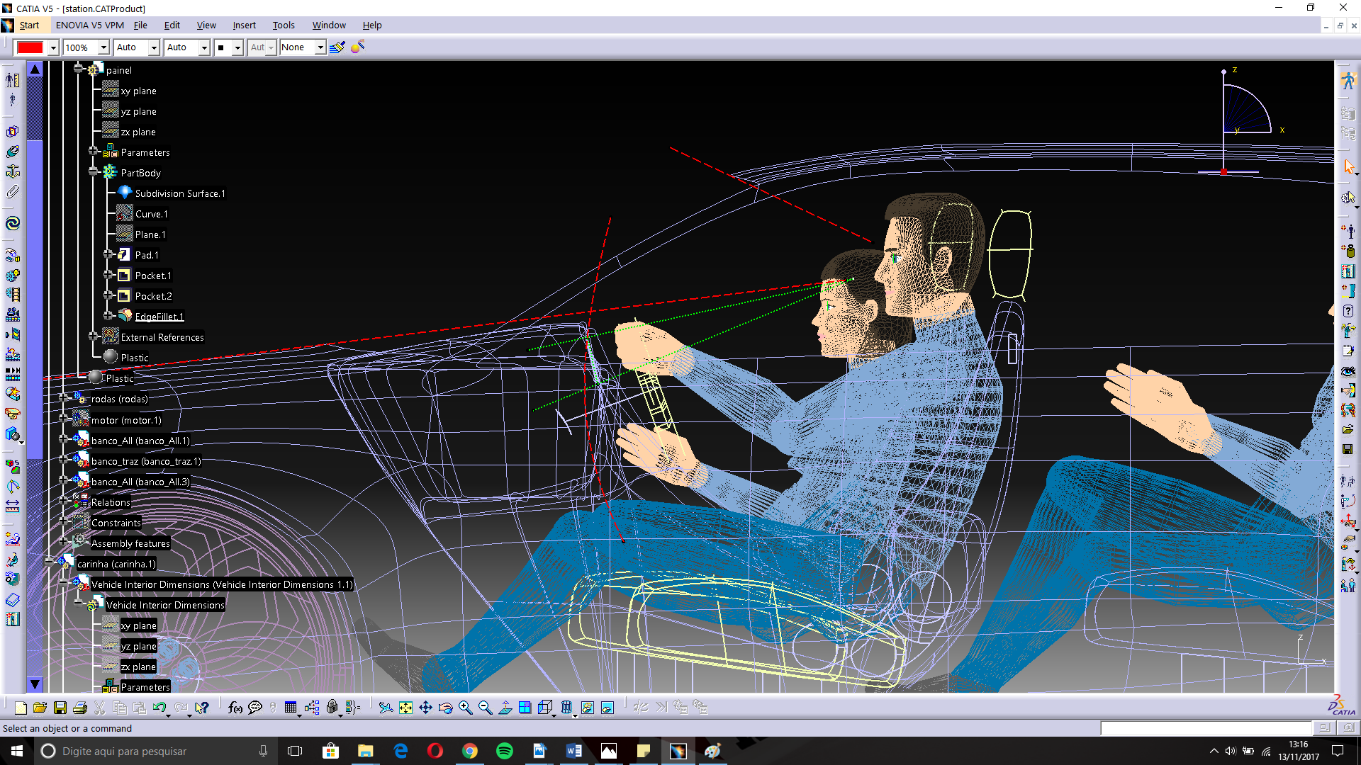

Figura 27: Posição do painel de acordo com a norma SAE J1050 (vista lateral). Fonte [1]